ESPERIENZA GIT

ALUNNO: MARAMONTI MARCO

OBIETTIVO ESPERIENZA: Utilizzo GIT con Visual Studio Code e TortoiseGit, effettuando il fork di una repository dall’organizzazione
itis-students-4ai ed effettuando una modifica, un commit e una push.

RELAZIONE TECNICA:

Un sistema di versionamento, in informatica, si occupa della gestione di versioni multiple di un insieme di informazioni. Questi sistemi di gestione del codice sorgente, SCM (Source Code Management System), si suddividono in due categorie:
- SCM centralizzati (Concurrent Version Control System).
- SCM distribuiti (Distributed Version Control System).

Il sistema che andremo ad utilizzare, GIT appunto, è un sistema di versionamento distribuito; quest’ultimo permette di tenere traccia delle modifiche e delle versioni apportate al codice sorgente del software, senza la necessità di dover utilizzare un server centrale. Con questo sistema gli sviluppatori possono collaborare individualmente e parallelamente non connessi su di un proprio ramo di sviluppo, registrare le proprie modifiche (commit) ed in seguito condividerle con altri o unite a quelle di altri, il tutto senza bisogno del supporto di un server centralizzato, perché quest’ultimo è soltanto uno strumento di appoggio.
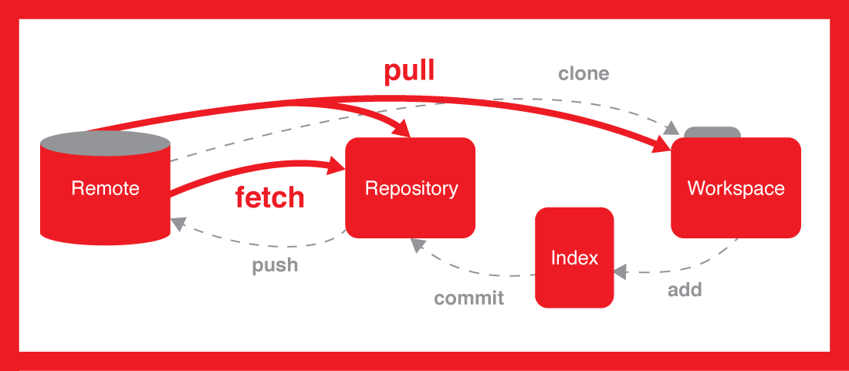
Qui di seguito è riportato lo schema di funzionamento di Git:

Riferendosi all’immagine precedentemente riportata, il WORKSPACE è il luogo di lavoro, ovvero il sistema su cui si lavora sul proprio PC; il REPOSITORY, invece, è il progetto su cui si va a lavorare; infine REMOTE è il server centralizzato dove sono archiviati i lavori (in questo caso, GitHub). Durante la fase di clone, viene scaricato, o clonato, sul proprio Workspace il progetto. Una volta modificato, durante la fase di add, viene fatta la commit, aggiornando il Repository modificato; infine con la fase di push vengono mandate le modifiche al repository remoto.

Come prima cosa sono stati scaricati sul proprio PC i programmi necessari, ovvero Git, TortoiseGit e Visual Studio Code. Una volta scaricati, si è passati all’installazione; per quanto riguarda TostoiseGit non ci sono stati problemi durante l’installazione, anche se è stata utilizzata una versione vecchia (1.8.16.0) e non l’ultima (2.5.0) perché non era più supportata dal proprio sistema operativo. Visual Studio Code invece non è stato possibile installarlo in quanto l’ultima versione non è più supportata dal sistema operativo e delle versioni precedenti, ancora supportate, non è stata trovata la versione a 32bit compatibile con windows xp.
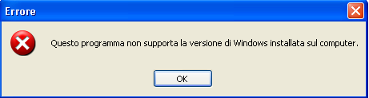
Durante la fase di installazione, viene riportato il seguente messaggio di errore:

Considerato il fatto che Visual Studio Code non era installabile e quindi l’impossibilità di procedere all’esecuzione delle operazioni, Git non è stato nemmeno installato.

Visto che attraverso windows non era possibile svolgere l’esercitazione in quanto era impossibile scaricare Visual Studio Code, è stato utilizzato Ubuntu. Nell’affrontare le richieste, sono stati affrontati i seguenti punti:

- Installazione di git
Per installare Git su Ubuntu da riga di comando è stata usata la seguente istruzione: sudo apt-get install git.

- Clone
Il clone è la prima operazione che deve essere fatta e consiste nel scaricare il repository dal server, che in questo caso è GitHub. Per clonare il repository da riga di comando l’istruzione è la seguente:
git clone https://github.com/itis-students-4ai/remmina-script.git.
Una volta completata l’operazione, si avrà una cartella nel proprio PC che è la copia del repository.

- Modifica
Durante questa fase, sono state apportate delle modifiche; nel dettaglio, è stata modificata una variabile (da TUTTI_GLI_IP a GLI_IP) del file remmina-distribute.sh all’interno della mia cartella. Per fare questo è stato utilizzato il programma gedit, digitando da riga di comando la seguente istruzione:
gedit remmina-distribute.sh
A questo punto si è aperta l’interfaccia di gedit; una volta modificato il file, è stato salvano e poi chiuso.

- Commit
La fase di commit permette di aggiornare il repository dopo le ultime modifiche. L’istruzione da riga di comando è:
git commit –a –m “<commento>”, dove –a serve per effettuare l’add e –m per aggiungere un commento sulle modifiche.
Prima di poter eseguire questa istruzione, però, sono state impostati dei dati per utilizzare git, ovvero e-mail e nome utente mediante queste due istruzioni:
git config –global user.email
git config –global user.name

- Push
Infine con la fase di push viene aggiornato il repository sul server; in questo caso l’istruzione è: git push.
Dopo aver eseguito questa istruzione, sono state richiesti nome utente e password dell’account github; una volta inseriti, è stata eseguita la push.

Per concludere, sul sito github.com ho effettuato il fork del repository sul mio account personale.

